ОТЧЕТ ОБ ИСПОЛНЕНИИ
МУНИЦИПАЛЬНОГО ЗАДАНИЯ

за 2022 год
от «23» декабря 2022 г.
Коды

Наименование муниципального учреждения Павловского сельского поселения Павловского района (обособленного подразделения) Муниципальное бюджетное учреждение «Дом культуры» Веселовского сельского поселения
Павловского района

Виды деятельности муниципального бюджетного учреждения Веселовского
сельского поселения Павловского района
90.04.3 «Деятельность учреждений клубного типа: дворцов и домов культуры
93.29.2 танцевальный вечера
92.31.00 платные концертные программы
Вид муниципального учреждения Веселовского сельского поселения Павловского района культурно- просветительное учреждение

Периодичность отчётов – раз в квартал

Часть 1. Сведения об оказываемых муниципальных услугах
Раздел 1

90.04.3
1. Наименование муниципальной услуги Деятельность учреждений клубного типа: дворцов и домов культуры Уникальный
____________________________________________________________________________ номер по базовому
____________________________________________________________________________ (отраслевому) перечню
2. Категории потребителей муниципальной услуги: Различные категории населения Веселовского СП
3. Показатели, характеризующие качество и (или) объём (содержание ) муниципальной услуги: число посетителей ,пользователей досуговыми мероприятиями.
3. Сведения о фактическом достижении показателей, характеризующих качество муниципальной услуги:

Уни-кальный номер реестро-вой записи | Показатель, характеризующий содержание муниципальной услуги |  |  | Показатель, характеризующий условия (формы) оказания муниципальной услуги |  | Показатель качества муниципальной услуги
 |  |  |  |  |  | Наименование показателя |  | утвержде-но в муниципаль  ном задании на год | испо-лнено на отчет-ную дату | допус-тимое (воз-можное) откло-нение | отклонение, превыша-ющее допустимое (возможное) значение | при-чина откло-нения
 | наиме-нование пока-зателя | наимено-вание показа-теля | наимено  вание показа-теля | наименова-ние показателя | наименова-ние показателя
1 | 2 |  |  | 3 | 4 | 5 |  | 10 | 11 | 12 | 13 | 14
90.04.3 | Меропритятия в рамках основной муниципальной услуги |  |  |  |  | Число посетителей пользователей досуговыми мероприятиями |  | 13000 | 13975 | 10%
 | Количество мероприятий |  |  |  |  |  |  | 300 | 308 | 10%
 | Число кружков и клубных формирований |  |  |  |  | количество |  | 11 | 11 | 10% | - | -
 | Число пользователей (участников) кружков и клубов |  |  |  |  | количество |  | 178 | 178 | 10% | - | -

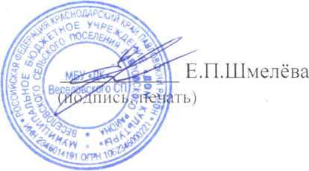

Руководитель (уполномоченное лицо) Директор

«23» декабря 2022 г.

